

Tabla de contenido

1. Introducción 3

2. Instalación 4

3. Configuración 5

4. Bibliografía 6

1. Introducción

En esta práctica vamos a realizar la instalación y primera configuración de un servidor Tomcat sobre un Ubuntu 22.04.

Para ello, previamente se ha configurado el sistema de manera que tenga una dirección IP estática, de manera que sea accesible siempre a través de la misma dirección.

1. Instalación

Antes de comenzar con la instalación de Tomcat, debemos de instalar Java en el sistema:

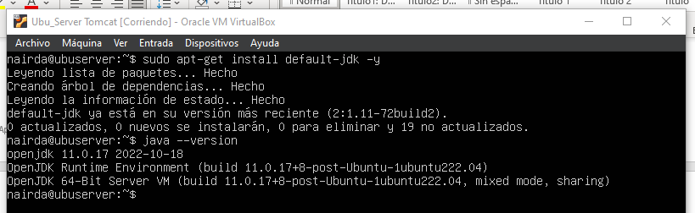

Por seguridad, generamos un usuario de servicio para que inicie los procesos de Tomcat



Para realizar la instalación de Tomcat, en lugar de utilizar el repositorio de Ubuntu, que instalaría la versión 9, realizaremos la instalación adquiriendo el paquete desde la página web oficial de Tomcat, en este caso, se instalará la versión 10.

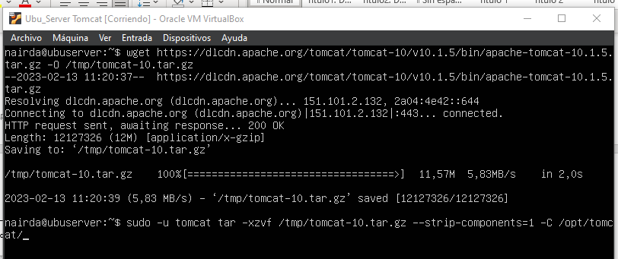

Mediante los comandos anteriores, obtenemos el paquete de instalación de Tomcat, y con el siguiente, extraemos el paquete en la carpeta OPT mediante el usuario que hemos generado anteriormente.

3. Configuración

Para comenzar con la configuración de Tomcat tras su instalación, se empieza creando una entrada para poder activar y desactivar el servicio

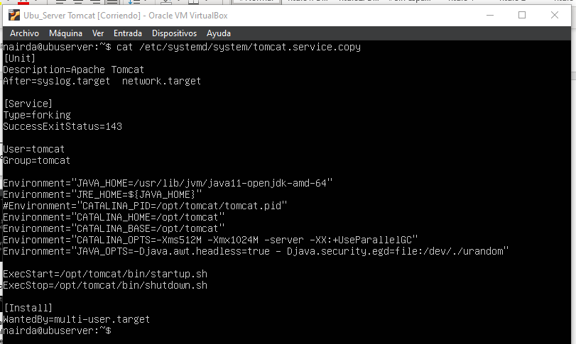

Tras esto, se iniciar el servicio, y se accede a través del navegador web utilizando la dirección IP a través del puerto 8080.

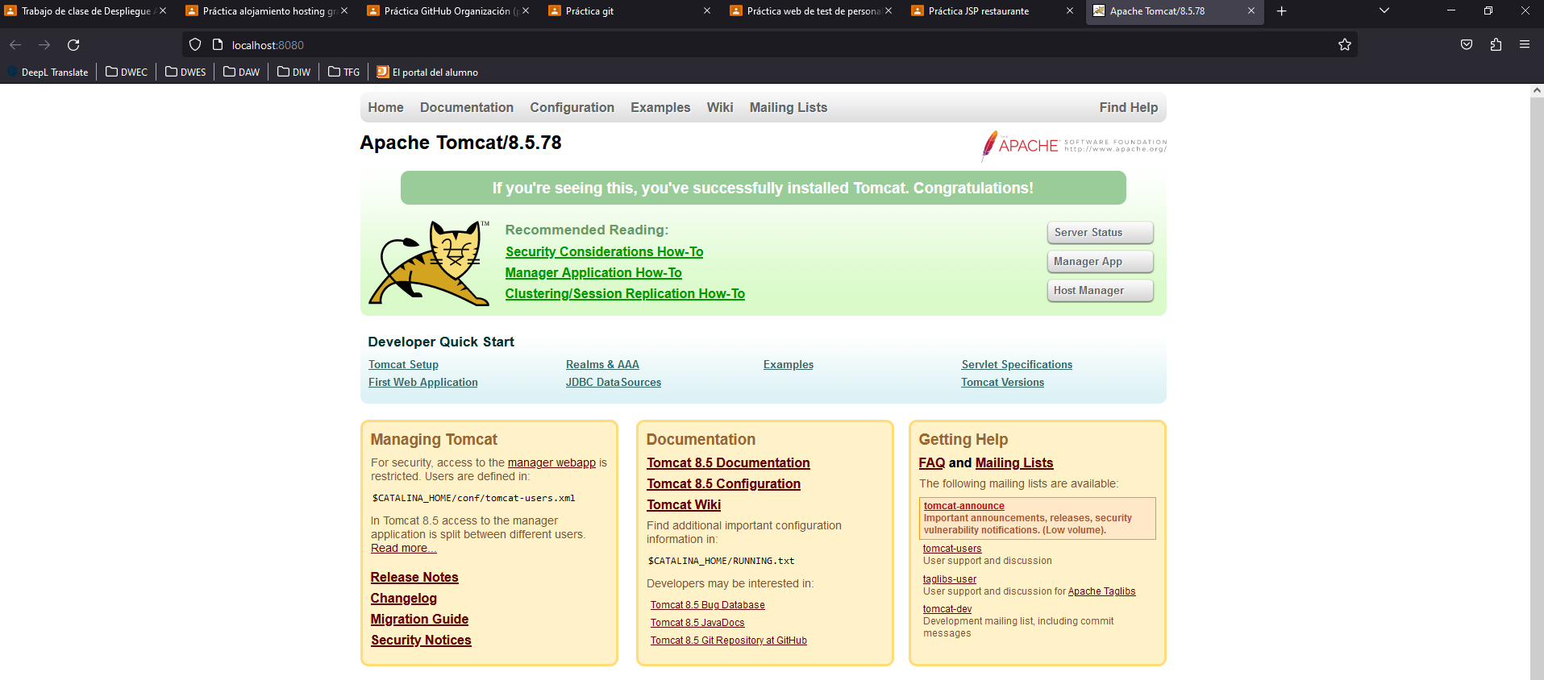

1. Bibliografía

* <https://www.rosehosting.com/blog/how-to-install-tomcat-on-ubuntu-22-04/>